Клёнин Егор
1 группа
Лабораторная работа №6
ОПРЕДЕЛЕНИЕ ПАРАМЕТРОВ КАТУШЕК ИНДУКТИВНОСТИ

- Цель работы: освоить экспериментальные методы определения индуктивности катушки.

- Схема:
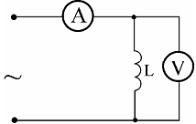

- Измерения:

- Рассчет погрешностей:
=>

- Вывод: при переменном токе в цепи с катушкой индуктивности ток и напряжение могут различаться по фазе, и чем больше индуктивность катушки, тем меньше ток при равных частоте и напряжении питания.

